Практична робота № 6
Прокатне виробництво
Мета роботи: ознайомитися з прокатним виробництвом, основними його видами
Теоретичні відомості
Прокатування - це вид обробки, при якому заготовка обтискується двома обертовими валками прокатного стану. Метал при прокатуванні деформується на невеликій ділянці, що називається зоною деформації.
При прокатуванні збільшується довжина і ширина заготовки і зменшується її товщина. Відносне зменшення товщини заготовки в процесі прокатування називається відносний обтиском, або ступенем деформації. Максимальне значення відносного обтиску залежно від типу виробів дорівнює 0,2...0,5. Розширення заготовки в процесі прокатування становить 5... 10 % від значення обтиску.
При прокатуванні метал втягується в зазор між валками силами тертя між заготовкою і валками.
Розрізняють такі основні види прокатування:
- поздовжнє прокатування (рис. 4.2, а) – заготовка переміщується перпендикулярно до осей валків, які обертаються в протилежних напрямах. До 90 % всього прокату виготовляють поздовжнім прокатуванням (листи, стрічки, прутки);
- поперечне прокатування (рис. 4.2, б) – валки, що обертаються навколо паралельних осей в одному напрямі, обертають заготовку, яка деформується при примусовому переміщенні вздовж валків.
- поперечне гвинтове прокатування (рис. 4.2, в) здійснюється при обертанні в одному напрямі валків, розміщених під кутом один до одного. Таке розташування валків забезпечує появу осьового зусилля, завдяки якому заготовка переміщується вздовж осей валків.
Сортамент прокату визначається сукупністю профілів та розмірів прокатаного металу. Профілем прокатаного виробу називають форму його поперечного перерізу.
За сортаментом продукцію прокатного виробництва поділяють на такі групи: сортовий прокат, листовий прокат, труби, спеціальний та періодичний прокат.
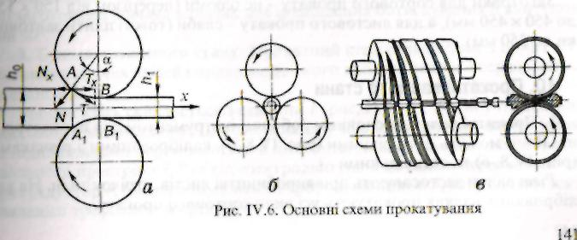
Рис.4.2. Основні схеми прокатування

Профілі сортової сталі можуть бути загального призначення - кругла, квадратна, кутова, стрічкова сталь, швелери, двотаврові балки та ін. та спеціального призначення - рейки, профілі для автотракторобудування, суднобудування, транспортного машинобудування та інших галузей промисловості.
Листову сталь поділяють на тонколистову (завтовшки менше ніж 4 мм) і товстолистову. Деякі види листової сталі призначені для окремих галузей промисловості, серед них розрізняють сталь котлову, автотракторну, електротехнічну тощо.
Труби поділяють на дві групи: безшовні та зварні. Крім того, випускають труби фасонні та змінного перерізу.
До спеціальних видів прокату належать залізничні колеса, шестерні, кулі, підшипникові кільця, періодичний прокат, а також гнутий профіль.
Волочіння та пресування металів
Волочіння полягає в протягуванні (частіше в холодному стані) прокатаних або пресованих заготовок крізь отвір у матриці (волоці), переріз якого менший за переріз заготовки (рис. 4.3, б). При протягуванні прутка крізь отвір з зусиллям виникають сили реакції, які обтискують заготовку.
Щоб запобігти обривам, напруження при волочінні не повинно перевищувати 0,6 границі міцності матеріалу заготовки. Для отримання профілів потрібних розмірів волочіння виконують за кілька проходів крізь ряд отворів, що поступово зменшуються. В результаті холодного пластичного деформування метал зміцнюється. Для усунення наклепу і підвищення пластичності метал піддають проміжному рекристалізаційному відпалу.
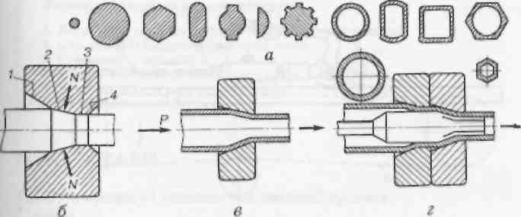
Рис. 4.3. Схеми волочіння і приклади виробів
Із різних сортів сталі та кольорових металів волочінням виготовляють дріт діаметром 0,002... 10 мм, різноманітні профілі (рис. 4.3, а), калібровані прутки діаметром 3... 150 мм, холоднотягнені труби діаметром до 500 мм із стінками завтовшки 0,1... 10 мм з високою точністю і високоякісною зовнішньою поверхнею. Завдяки наклепу волочінням можна підвищити міцність і твердість металу.
Інструментом для волочіння є волочильна матриця (волока). Волоки можуть бути суцільними, складними і роликовими.
Пресування полягає у витісненні металу із закритого об'єму крізь отвір у матриці. Профіль пресованого виробу відповідає перерізу цього отвору. Пресування – високопродуктивний та економічний спосіб обробки металів і сплавів, яким можна отримати суцільні та порожнисті профілі (рис. 4.4, а). Пресовані вироби мають більшу точність, ніж катані.
Пресування відбувається в умовах всебічного стискання. При цій схемі деформування метал має найбільшу пластичність. Тому пресуванням можна обробляти як пластичні, так і малопластичні сплави: мідні, алюмінієві, магнієві, титанові, вуглецеві і леговані сталі тощо. До недоліків процесу належать значні (іноді до 40 %) відходи металу та інтенсивне зношування інструменту.
Рис. 4.4. Пресовані профілі та схеми пресування
Пресуванням виготовляють прутки діаметром 5...250 мм, дріт діаметром 5... 10 мм, труби зовнішнім діаметром 20...400 мм
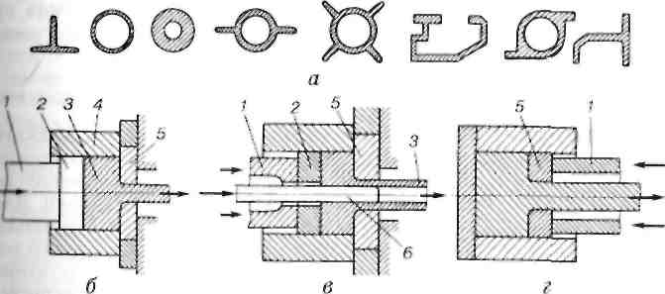
із стінками завтовшки 1,5... 12 мм та інші вироби. Завдяки гнучкості, простому переналагодженню на виготовлення іншого профілю пресуванням доцільніше, ніж прокатуванням, виготовляти

